2010江西省公务员考试行测真题

第一部分 言语理解与表达
（共35题，参考时限30分钟）
本部分包括表达与理解两方面的内容。请根据题目要求，在四个选项中选出一个最恰当的答案。
请开始答题：
1．徜徉在这个花海中，常常使你思索起来，感受到许多寻常的道理中新鲜的 。
填入划横线部分最恰当的一项是：
A．意思 B．意味 C．涵义 D．意义
2．国务院常务会议要求在保持政策连续性和稳定性的同时，加强保障性住房建设，加强市场监管，稳定市场预期， 部分城市房价过快上涨的势头。
填入划横线部分最恰当的一项是：
A．遏制 B．遏止 C．抵制 D．制止
3．每年的梨花节前，都会有一张素洁得如同梨花一样的请柬飞到我的案头，传达着梨花对我的 。
填入划横线部分最恰当的一项是：
A．召唤 B．呼唤 C．深情 D．邀请
4．科学选择新兴战略性产业非常重要，选对了就能跨越发展，选错了将会 时机。
填入划横线部分最恰当的一项是：
A．痛失 B．耽误 C．错过 D．贻误
5．工作已经进入收尾阶段，这时候更要认真对待，要慎终如始，否则就会 。
填入划横线部分最恰当的一项是：
A．一败涂地 B．功亏一篑 C．一蹶不振 D．无功而返
6．沙漠里真有魔鬼吗？在那时人们的知识水平看起来，确像是有魔鬼在作怪。但是人们在掌握了自然规律以后，便可把海市蜃楼这种 的现象说清楚。
填入划横线部分最恰当的一项是：
A．奇形怪状 B．鬼斧神工 C．光怪陆离 D．鬼鬼祟祟
7．勤的积极意义是要人进德修业，不但不同于草木，也有异于禽兽，成为 的万物之灵。
填入划横线部分最恰当的一项是：
A．名副其实 B．名负其实 C．名符其实 D．名附其实
8．警惕投资后遗症并非要 ，而是要在投资的同时，努力用好投资，把握投资方向，提高投资效益，以投资带动消费。
填入划横线部分最恰当的一项是：
A．一成不变 B．因循守旧 C．画地为牢 D．因噎废食
9．一系列网络热点事件 网络管理应进一步 ，加大财力和人才的投入，加快完善立法。
依次填入划横线部分最恰当的一项是：
A．表明 规范 B．证明 规划 C．说明 规范 D．显示 规划
10．三清山风景如画，有 的峰峦， 的奇石。
依次填入划横线部分最恰当的一项是：
A．凸出 崎岖 B．突出 崎岖 C．突出 嶙峋 D．凸出 嶙峋
11．一帆风顺的旅途只能酿就 的思维，而人生中的 从来都是经历了颠簸与坎坷之后才赫然出现。依次填入划横线部分最恰当的一项是：
A．墨守成规 捷径 B．一成不变 捷径
C．画地为牢 道路 D．中规中矩 道路
12．春天翻动思绪，春景使人联想，行到水穷处，坐看云起时，都是哲人对春天的一种见解沐浴春天的一种方式，对春天的理解 ，春天呈现的种类自然也就 。
依次填入划横线部分最恰当的一项是:
A．莫衷一是 千变万化 B．因人而异 千姿百态
C．浮想联翩 姹紫嫣红 D．众说纷纭 千娇百媚
13．依次填入下列各句划横线部分最恰当的一项是：
①这几年新建的楼房 ，使这座城市更加繁荣。
②文艺晚会上他们把自己的表演才能发挥得 。
③现在到人才市场应聘的人多。但 ，用人要找到真正能胜任工作的人也不容易。
A．星罗棋布 良莠不齐 目不暇接
B．目不暇接 淋漓尽致 鱼龙混杂
C．鳞次栉比 淋漓尽致 良莠不齐
D．层出不穷 目不暇接 鳞次栉比
14．我们中华民族有悠久的历史和优秀的文化传统，有丰富的文化遗产，中国文化是世界上最古老的文化之一， ，我们的文化不同于其他古代文化的一个特点是，几千年来它一直没有中断，我们丰硕的文化遗产 可以丰富我国人民 可以丰富世界人民的精神文明的宝库。
依次填入划横线部分最恰当的一项是：
A．同时 不仅 而且 B．但是 不仅 而且
C．于是 既 也 D．同时 既 也
15．精神是一种无形的力量，精神上高尚富有，就会焕发 ，增强 。
依次填入划横线最恰当的一项是：
A．凝聚力 创造力 战斗力 B．创造力 战斗力 凝聚力
C．创造力 凝聚力 战斗力 D．战斗力 创造力 凝聚力
16．他们讲究亭台轩制的 。讲究假山池沼的 ，讲究花草树森木的 ，讲究近景远景的 ，总之，一切都要为构成完美的图画而存在，决不容许有欠美伤美的败笔。
依次填入划横线部分最恰当的一项是：
A．映衬 布局 配合 层次 B．配合 布局 层次 映衬
C．层次 布局 映衬 配合 D．布局 配合 映衬 层次
17．咬文嚼字有时是一个坏习惯， 这个成语的涵义通常不很好，但是在文学，无论阅读或写作，我们 有一字不肯放松的谨严，文学借文字 思想感情；文字上面有含糊，就显得思想还没有 ，情感还没有凝练，咬文嚼字，在表面上像只是斟酌文字的分量，在实际上就是 思想和情感，从来没有一句话换一个说法而意味仍完全不变。
依次填入划横线部分最恰当的一项是：
A．虽然 必需 表示 精确 调动
B．所以 必需 表示 透彻 调整
C．虽然 必须 表现 精确 调动
D．所以 必须 表现 透彻 调整
18．一定的历史观是对是非、善恶、美丑的评价体系的集中体现，历史是发展的、前进的，历史人物，事件终究会依其所起作用的性质和地位，而打上是非、美丑、善恶的烙印， ，把本来十分清楚的历史评价错误地颠倒过来，就会搞乱社会公众的道德评价体系。
填入划横线部分最恰当的一项是：
A．这种评价是主观的，但决不能说和客观没有一点关系
B．这种评价是历史的，但决不能说和现实没有一点关系
C．这种评价是现实的，但决不能说和历史没有一点关系
D．这种评价是客观的，但决不能说和主观没有一点关系
19．下列各句中没有语病的一句是：( )
A．当全球金融危机爆发，使我国出口遭遇寒冬。
B．现在的天文学，不是光研究太阳、月亮、星星在天上的位置和运行规律，还要研究星星里头的变化，研究宇宙的演化。
C．当下，大量新型社区的出现，同时改变了国人原有的居住方式，也促使人们的行为和观念发生了潜移默化的改变。
D．正午时分，经过几个小时的攀爬，我们终于登上了山的最高峰，不禁延口残喘。
20．将以上6个句子重新排列，语序正确的一项是：
①尽管如此，许多人仍然抱怨电视是一种单身的发射，它仍然垄断了信息的收集、组织、编辑、诠释和发布。
②这不仅因为电影、广播、电视或者互联网相继为大众的日常生活制造了巨大的快乐；更为重要的是，新型传播媒介的问世往往是与进一步的民主和开放联系在一起的。
③因些，计算机互联网的出现再度震动了人们
④历史证明，媒介的垄断时常导致符号的垄断；反之，符号的解放必然吁求媒介的解放。
⑤相当于报纸，电视显然提供了一个较为广泛的公共空间。
⑥在大多数人眼里，电子传播媒介的崛起常被视为一种进步的标志。
A．⑥②④⑤①③ B．④⑥②⑤①③
C．⑥③④⑤②① D．④⑥②③⑤①
21．联想意义也最易误用而生流弊 ，联想起于习惯，习惯老是喜欢走熟路，熟路抵抗力最低，引诱性最大，一人走过，人人就都跟着走，越走就越平滑俗滥，没有一点新奇的意味，字被人用的太滥，也是如此。
文中“流弊”具体指的是：
A．像走熟路那样联想 B．误用联想意义
C．用字太俗滥 D．没有一点新奇的意味
22．文化是一个有机综合体，法是其中的一部分。即特殊的规范部分，任何国家的法都不是凭空产生，它都必然有一定的文化基础，即文化的其他因素在整体上，是法产生和存在的条件，因此，我们用“决定”一次来表达文化中其他因素之综合与法的关系，这正如马克思曾推出的：“权利绝不能超出社会的经济结构以及由经济结构制约的社会的文化发展。”
这段文字意图说明：
- 法对文化的作用
- 法是一定社会主文化的组成部分和表现
- 文化中其他因素之综合与法的关系
- 文化是一个有机的综合体
23．法国科学家法伯，曾经做过一个著名的“毛毛虫”实验，这种毛毛虫总是盲目的跟随着前面的毛毛虫走，法伯把若干个毛毛虫放在一个花盆得边沿上，收尾相接，围成一圈，并在花盆周围不到6英寸的地方撒了一些毛毛虫爱吃的松针，毛毛虫开始一个跟一个，绕着走。花盆一圈又一圈地走，一小时过去了，一天过去了，毛毛虫们还不停地坚韧的团团转，七天七夜后它们终于因为饥饿和筋疲力尽而死。
这个故事意在说明：
- 人们的盲目性
- 人们的固执己见
- 人们的从众心理
- 人们的因循守旧
24．现代自然科学。不是单单研究一个个事物，一个个现象，而是研究事物、现象的变化发展过程，研究事物相互之间的关系，这就使自然科学发展成为严密的综合起来的体系，这是现代自然科学的重要特点。
这段文字的主旨是：
A．现代自然科学，研究一个个事物，一个个现象
B．严密的综合起来的体系是现代自然科学的重要特点。
C．自然科学发展成为严密的综合起来的体系
D．现代自然科学的重要特点是研究事物、现象的变化与关系
25．目前江西生态示范区的面积占全省国土面积的57.3%，全省森林覆盖率达60.05%，位居全国第2位，依托丰富的森里生态资源，建有99个公园，其中国家级35个，居全国第1位，拥有自然保护区156个，其中家级8个，列全国第2位，得天独厚的良好生态优势成为江西低碳经济发展的极强后劲。
最适合这段文字的标题是：
A．低碳经济快速发展 B．江西森林覆盖率居全国前列
C．江西森里生态资源丰富 D．绿色生态成优势
26．中国模式最终一定会影响世界政治的游戏规则，丰富世界民主政治的内容和形式，西方模式也是一路走来，并最终成为强势模式的，这很像学外语，如果你认为世界上只有英语好，那么你就永远是学生，能永远可以说你哪些地方不对，甚至打个不及格，现在中国崛起了，中文也自然会成为国际社会的强势语言，你要和我交流，就要好好学习我的语言，尽量达到我的母语水平，好戏在后头。
从这段文字看来，作者想要表明的态度是：
A．中文将成为强势语言，值得自豪 B．中国模式正在超越西方模式
C．中国模式将最终成为强势模式 D．平视西方模式，中国应更自信
27．美国管理学家罗宾斯认为：“管理者是被任命的，他们拥有合法的权力，进行奖励和处罚，其影响力来自于他们所在的职位所赋予的正式权力。领导者可以是任命的，也可以是从一个群体中产生出来的，领导者也可以不运用正式权力来影响他人的活动。
根据这段文字，以下不正确的是：
A．管理者的合法权力是职位赋予的 B．正式任命的领导者是就是管理者
C．正式任命的管理者是领导者 D．管理者和领导者是两个不同概念
28．植物学家对阿尔卑斯山脉的植被考察之后，发现了一个奇怪现象，最近100年来，许多高山上的植物品种正在增加，许多山底牧场上开放的花已经开到了海拔2000米的雪带上，而原先雪带上的植物则超过雪带向更高处攀登，植物学家研究了有关科学文献发现，造成这种情况的主要原因是阿尔卑斯山地区的气温逐渐升高，这些适宜在低气温环境里生长的植物为了寻找适宜的温度，不得不向更高的山上“攀登”。植物学家还发现，它们的生命力要比以前还强得多。
这段文字意在说明：
A．许多植物自身都有对自然界灵敏的反应，并且不断调整自身的生存状态
B．阿尔卑斯山地区的气温正在逐渐升高，导致植物发生变化
C．高山上的植物品种正在增加，而且生命力强盛
D．阿尔卑斯山脉的植被出现奇怪现象
29．《左转》上有“一鼓作气”的话，是说战斗的，后来所谓“士气”就是这个 气，也就是“斗志” ，这个“士”指的是武士，孟子提倡的“浩然之气”，似乎就是这个气的转变与扩充，他说“至大至刚”，说“养勇”都是带有战斗性的，“浩然之气”是“集义所生”，“义”就是“有理”，或“公道”。后来所谓“义气”，意思要狭隘些，可也算是“浩然之气”的分支，现在我们常说的“正义感”，虽然特别强调现实， 似乎也还可以算是跟“浩然之气”联系看的。至于文天祥所歌咏的“王气”，更是跟“浩然之气”一脉相承。
这段文字意在说明：
A．气的概念演变
B．解释《左转》中的“一鼓作气”
C．气是积极战斗的
D．“一鼓作气”与“浩然之气”一脉相承
30．一个民族需要民族精神，一个时代需要时代精神，创业精神应当成为我们的的民族精神，成为我们的时代精神，精神可以变物质，物质可以变精神，两个文明建设互相依存，互相促进。
这段文字表达的最主要的意思是：
A．一个民族需要民族精神，一个时代需要时代精神
B．精神可以变物质，物质可以变精神
C．两个文明建设互相依存，互相促进
D．创业精神应当成为我们的的民族精神和时代精神
31．达尔文学说认为进化只能是适应性，自然选择几乎是万能的，换句话说，进化是有利变异在自然选择作用中固定积累的结果。但是，20世纪60年代，以来，分子生物学研究表明，蛋白质和核算水平的突变绝大多数是中性的，即对生物的生存既无利亦无害，自然选择对其不起作用。这种中性突变在种群中日积月累，积少成多，成为巨大的变异，并构成种属的差异，甚至门纲的差异，于是新种形成，这就是中性突变学说。它最早由日本学者木村在1968年提出，后被人称为非达尔文进化。其实中性突变学说并不是反对自然选择，只是否定自然选择万能论。
与这段文字文意相符的是：
A．进化不是有利变异在自然选择作用中固定积累的结果，而是中性突变的结果
B．蛋白质和核算水平的突变构成了新种
C．中性突变学说反对进化理论和达尔文学说
D．中性突变学说和达尔文进化学说都是进化理论
32．对于假的东西，只是堵，不讲明必须堵的道理，也会有副作用，例如对于假钞，如果只是没收，不指明他的危害，人们反而会产生疑惑甚至不满，对于假道理，除了触犯法律的可以采取法律手段，依法取缔禁止外，其他的必须揭露批判它假在哪里，危害在哪里。
这段文字意在说明：
A．讲道理要以理服人
B．假道理的危害
C．道理也要打假
D．对于假的东西，只是堵，不讲明必须堵的道理，也会有副作用。
33．作物生产系统，是一个作物—环境—社会相互交织的复杂系统，作物生产的高产、优质和高效通常又是矛盾的和难于协调统一的整体，而且，高产、优质和高效三者的主次关系也会随着社会经济的发展而变化，可见农学学科的研究对象不仅涉及自然因素，而且涉及了社会因素。
这段文字意图说明：
A．农学学科的研究对象既涉及自然因素又涉及了社会因素
B．作物生产系统是一个作物—环境—社会相互交织的复杂系统
C．农学是服务于作物生产的一门综合学科
D．必须以系统学的观点来认识农学和作物生产
34．针对宪法，人们有1多种认识。比如《美国百科全书》认为：“宪法是治理国家的根本法和基本原则的总体。”日本《世界大百科事典》认为：“所谓宪法，意思是指与国家的组织及活动有关的各种根本法规的总和。”朱福惠先生认为：“宪法是调整国家机关与公民之间的权利义务关系和国家机关之间相互关系的国家根本法。”
这段文字理解正确的是：
A．从宪法所规定的内容角度定义宪法
B．从宪法的阶级本质角度定义宪法
C．从综合的角度定义宪法
D．从宪法的法律特征角度定义宪法
35．心理健康的规定不是一成不变的，它可以随着社会及个体的变化不断调整。心理平衡表现为没有欲望和观念的冲突，没有紧张、焦虑、畏缩等不良情绪反应。心理健康就是人通过不断的心理活动，把由于种种原因造成的心理失衡调适为心理平衡的状态。
这段文字意在表明：
A．心理活动和心理健康都是动态的
B．只要心理不平衡肯定心理不健康
C．心理平衡时心理健康的重要表现标志
D．心理健康的标准是相对的

第二部分 数量关系
（共20题，参考时限20分钟）

一、数字推理
给你一个数列，但其中缺少一项，要求你仔细观察数列的排列规律，然后从四个供选择的选项中选择你认为最合理的一项，来填补空缺项，使之符合原数列的排列规律。
请开始答题：
36．6，7，5，8，4，9，（ ）
A．5 B．10 C．3 D．4
37．-1，6，25，62，( )
A．87 B．105 C．123 D．132
38．232，364，4128，52416，( )
A．64832 B．624382 C．723654 D．87544
39．4，5，7，9，13，15，( )
A．17 B．19 C．18 D．20
40．3，3，4，5，7，7，11，9，( )，( )
A．13，11 B．16，12 C．18，11 D．17，13
41．0，1，5，23，119，( )
A．719 B．721 C．599 D．521
42．12，19，29，47，78，127，( )
A．199 B．235 C．145 D．239
43．1/2，1，4/3，19/12，( )
A．118/60 B．119/19 C．109/36 D．107/60
44．9，17，13，15，14，( )
A．13 B．14 C．13．5 D．14．5
45．1，3/4，9/5，7/16，25/9，( )
A．15/38 B．11/36 C．14/27 D．18/29

二、数学运算
在这部分试题中，每道试题呈现一段表述数字关系的一段文字，要求你迅速、准确地计算出答案。你可以在草稿纸上运算。
请开始答题：
46．11338×25593的值为：
A．290133434 B．290173434
C．290163434 D．290153434
47．有20位运动员参加长跑，他们的参赛号码分别是1，2，3，……，20，至少要从中选出多少个参赛号码，才能保证至少有两个号码的差是13的倍数？
A．12 B．15 C．14 D．13
48．小王的手机通讯录上有一手机号码，只记下前面8个数字为15903428。但他肯定，后面3个数字全是偶数，最后一个数字是6，且后3个数字中相邻数字不相同，请问该手机号码有多少种可能？
A．15 B．16 C．20 D．18
49．甲从A地，乙从B地同时以均匀的速度相向而行，第一次相遇离A地6千米，继续前进，到达对方起点后立即返回，在离B地3千米处第二次相遇，则A，B两地相距多少千米？
A．10 B．12 C．18 D．15
50．从一瓶浓度为20%的消毒液中倒出2/5后，加满清水，再倒出2/5，又加满清水，此时消毒液的浓度为：
A．7．2% B．3．2% C．5．0% D．4．8%
51．某次考试100道选择题，每做对一题得1．5分，不做或做错一题扣1分，小李共得100分，那么他答错多少题？
A．20 B．25 C．30 D．80
52．某玩具店同时卖出一个拼装玩具和一架遥控飞机，拼装玩具66元，遥控飞机120元，拼装玩具赚了10%，而遥控飞机亏本20%，则这个商店卖出这两个玩具赚钱或是亏本多少？
A．赚了12元 B．赚了24元 C．亏了14元 D．亏了24元
53．从一楼走到五楼，爬完一层休息30秒，一共要210秒，那么从一楼走到7楼，需要多少秒？
A．318 B．294 C．330 D．360
54．A，B两村庄分别在一条公路L的两侧，A到L的距离|AC|为1公里，B到L的距离|BD|为2公里，C，D两处相距6公里，欲在公路某处建一个垃圾站，使得A，B两个村庄到此处处理垃圾都比较方便，应建在离C处多少公里？
A．2．75 B．3．25 C．2 D．3
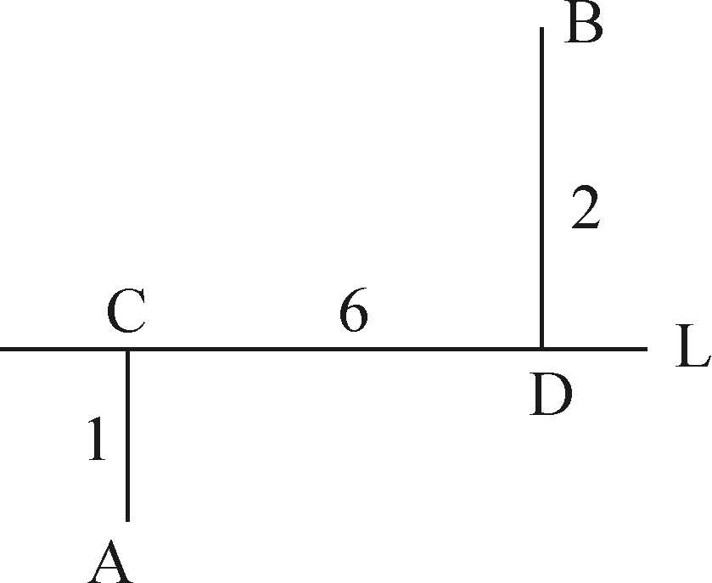
55．某国家对居民收入实行下列税率方案；每人每月不超过3000美元的部分按照1%税率征收，超过3000美元不超过6000美元的部分按照X%税率征收，超过6000美元的部分按Y%税率征收（X，Y为整数）。假设该国某居民月收入为6500美元，支付了120美元所得税，则Y为多少？
A．6 B．3 C．5 D．4

第三部分 判断推理
（共35题，参考时限35分钟）

一、图形推理
从每题所给的四个选项中，选择最合适的一个填入问号处，使之呈现一定的规律性：
请开始答题：
56．
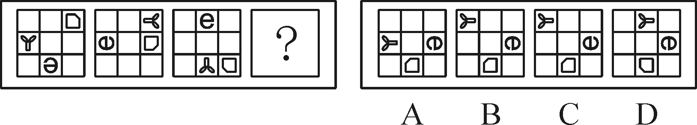
57．
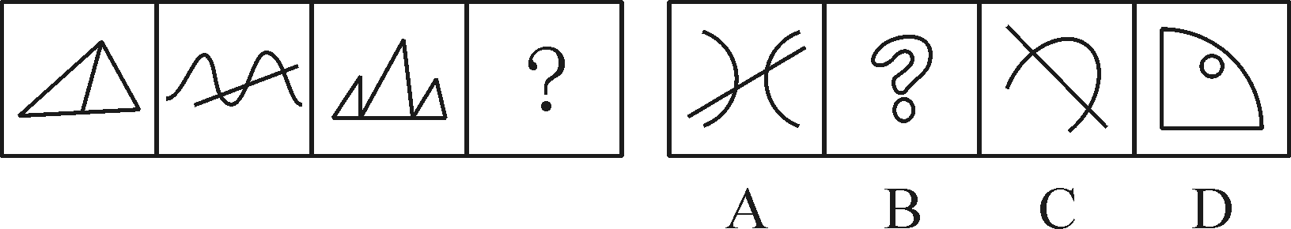
58．
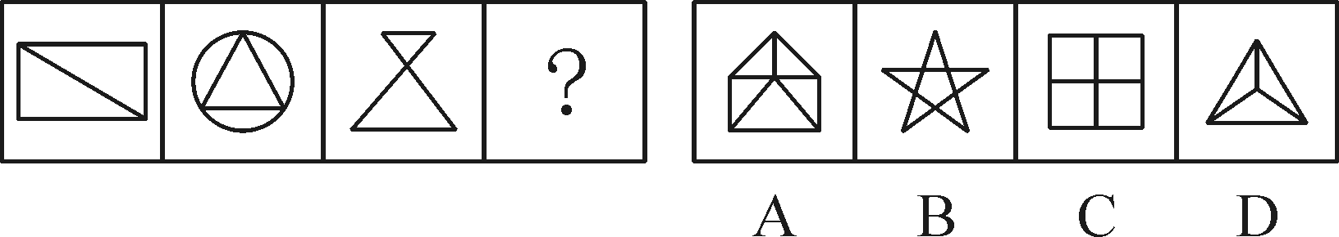
59．
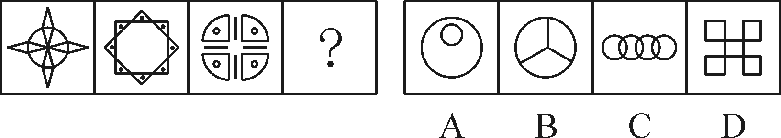
60．
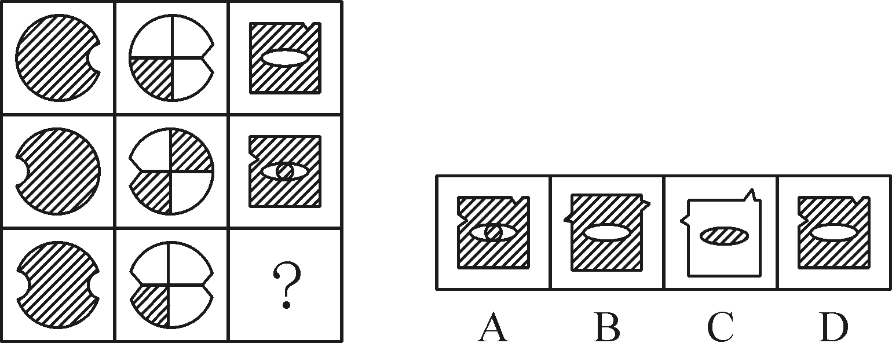

二、定义判断
每道题先给出定义，然后列出四种情况，要求你严格依据定义，从中选出一个最符合或最不符合该定义的答案。注意：假设这个定义是正确的，不容置疑的。
请开始答题：
61．从法律规则形式特征上看，可分为规范性规则和标准性规则。规范性规则指规则的内容明确、肯定和具体，且可直接适用的规则；标准性规则则指法律规则的部分内容或全部内容（事实状态、权利、义务、后果等）具有一定伸缩性，须经解释方可使用且可适当栽量的规则。
根据上述定义，下列属于规范性规则的是：
A．“早六点至晚六点间本街道禁止通车”
B．“每一选民在一次选举中只有一个投票权”
C．“民事活动应当尊重社会公德，不得损害社会公共利益”
D．“行政机关作出责令停产停业、吊销许可证或者执照、较大数额罚款等行政处罚决定之前，应当告知当事人有要求举行听证的权利”
62．社会互动是指人与人、人与社会、人与群体、群体与群体之间通过信息的传播而发生的相互影响、相互作用、相互依赖的社会交往活动的过程。
A．在2008年的元旦晚会上，北大校长许智宏为学生们演唱了一首《隐形的翅膀》。歌声响起，北大学子们掌声相印，歌声相和
B．榜样的力量是无穷的
C．张三和他的邻居经常互相赠送自己做的小点心
D．在第36届世界社会学大会上，中外学者互相交流学术观点
63．法律责任是指由特定法律事实所引起的对损害予以补偿、强制履行或接受惩罚的特殊义务，亦即由于违反第一性义务而引起的第二性义务。
根据上述定义，下列属于导致法律责任的是：
A．陈某向某电视台举报揭露某公司告假，电视台没有报道
B．李某被公共汽车售票员提醒后，仍不给残疾人王某让座，结果王某被挤伤
C．孙某和肖某谈恋爱，后因感情不和分手，肖某极度痛苦，患上抑郁症
D．某公司要求工人每天至少工作16小时，加班费每小时5元
64．以不同利益群体（或个人）的存在和目标物的稀缺为前提的，社会上人与人、群体与群体之间，对于一个共同目标的争夺就是竞争。
根据上述定义，下列行为中不属于竞争关系的是：
A．2009年世界斯诺克英国锦标赛，丁俊晖以10︰8战胜希金斯，获得冠军
B．有关资料显示，2010年度有100余万人参加国家公务员录用考试
C．2009年12月9号，拜仁慕尼黑队以四比一战胜尤文图斯队，获得欧冠小组赛的出线权
D．公司的联欢晚会上，大家开展了歌曲联唱活动
65．所谓诬告陷害罪是指捏造事实诬告陷害他人，意图使他人受刑事追究，情节严重的行为。
根据上述定义，下列行为构成诬告陷害罪的是：
A．乙捏造“文某强奸幼女”的事实，并向司法部门举报
B．甲与丁某长期不和，便捏造丁某包养情人并匿名举报，使丁某与妻子离婚
C．丙捏造同事万某受贿10万元的事实，并印刷大量传单在县城的大街小巷张贴
D．丁匿名举报李某抢劫他人50万元。事后查明，李某只抢劫了5000元
66．血缘关系是以血统或生理的联系为基础形成的人际关系；或者是指在婚姻和血缘基础上形成的人际关系。
根据上述定义，下列人际关系中属于血缘关系的是：
A．张三出差外地，巧遇家乡来的一个堂叔
B．某高校中文系88级同学毕业后第一次聚会
C．小张被公司派往日本学习，在东京遇到了多年前的一个老朋友
D．京剧《红灯记》里，李铁梅唱道：“我家的表叔数不清……虽说是亲人又不相认……可他比亲人还要亲。”
67．社会化过度是指把成年人某些社会化的任务前移到了部分青少年身上。现在我们的教育过早及过多地给予孩子们社会规范、纪律约束和强求一律的认同，极易造成青少年的社会化过度。
根据上述定义，下列行为中不属于社会化过度的是：
A．老周说，同事李先生的小孩太聪明了，小小年纪就懂得“见人说人话，见鬼说鬼话”
B．一项调查显示，现在中小学生中想当班组长的人非常多，而长大以后想当官是不少孩子主要的人生目标
C．2007年，香港9岁神童沈诗钧被香港某大学录取一事引起广泛关注
D．有人形容时下青少年中流行的啃老族是：“一直无业，二老啃光，三餐饱食，四肢无力，五官端正，六亲不认，七分任性，八方逍遥，九（久）坐不动，十分无用。”
68．统一指挥原则是指在正式组织里，无论什么时候，一个下属都应该接受而且只应接受一个上级的命令并向这个上级汇报自己的工作。
根据上述定义，下列选项违背了统一指挥原则的是：
A．总经理把产品销售的责任委派给一位分管市场经营的副总经理，由其负责所在地区的经销办事处，同时总经理又要求各地区经销办事处的经理们直接向总会计师汇报每天的销售数量
B．主任科员小张在省级政府部门工作，发现他的直接上司有索贿受贿的行为，于是就向省纪委举报其上司的违法行为
C．王大夫是某医院的外科医生，同时也是医院工会会员。有一天，王大夫接到手术安排的同时也接到了工会主席要求参加一项活动的通知，小王在向直接上司请假后参加了工会的活动
D．某商业集团公司的刘总到公司下属某商场暗访，现场发现一些员工违反公司制度的行为，刘总并没有现场责令员工改进，而是将问题反映给了商场经理
69．行政主体是指享受行政职权，能以自己的名义行使国家行政职权，作出影响相对人权利义务的行政行为，并能由其本身对外承担行政法律责任的组织。
根据上述定义，下列不是行政主体的是：
A．行政机关
B．法律法规授权行使行政管理权的组织
C．江西省人民政府省长
D．行政机关的派出机关
70．目前主流看法是
根据上述定义，下列哪个行为不属于低碳生活：
A．建筑中使用中空玻璃
B．轿车定期更换机油
C．使用一次性纸杯
D．周末，某大学有越来越多的同学步行回家

三、类比推理
每道题先给出一组相关的词，要求你在备选答案中找出一组与之在逻辑关系上最为贴近、相似或匹配的词。
请开始答题：
71．奋斗︰成功
A．大雪︰封山 B．学习︰理解
C．财富︰贫困 D．考试︰成绩
72．石油︰汽油
A．铁矿石︰钢铁 B．木材︰家俱
C．水泥︰房屋 D．玻璃︰窗户
73．井冈山∶红色摇篮
A．泰山∶日出 B．庐山∶瀑布
C．黄山∶险峻 D．延安∶革命圣地
74．白居易∶在天愿作比翼鸟，在地愿为连理枝
A．曾巩∶明月不谙离恨苦，斜光到晓窃朱户
B．张若虚∶春江潮水连海平，海上明月共潮生
C．岳飞∶莫等闲，白了少年头，空悲切
D．王实甫∶枯藤老树昏鸦，小桥流水人家，断肠人在天涯
75．节能∶减排∶环保
A．火药∶造纸∶四大发明 B．起床∶步行∶上班
C．生产∶销售∶管理 D．锻炼∶营养∶健康
76．纠纷∶诉讼∶裁判
A．损害∶车祸∶赔偿 B．文学作品∶作家∶写作
C．学习∶借鉴∶创新 D．书籍∶撰写∶纸张
77．赣∶江西∶赣江
A．辽∶辽宁∶辽河 B．桂∶广西∶漓江
C．粤∶广东∶珠江 D．湘∶湖南∶湘江
78．拱桥对于（ ）相当于樟树对于（ ）
A．建筑 绿化 B．高超 高大
C．技艺 生长 D．桥梁 树林
79．寒对于（ ）相当于叫对于（ ）
A．冷 喊 B．冬 唱
C．春 吟 D．冰 说
80．糖对于（ ）相当于汞对于（ ）
A．苦 毒 B．核糖 非金属
C．咖啡 温度计 D．碳水化合物 水银

四、逻辑判断
每道题给出一段陈述，这段陈述被假设是正确的，不容置疑的。要求你根据这段陈述，选择一个答案。注意：正确的答案应与所给的陈述相符合，不需要任何附加说明即可以从中直接推出。
请开始答题：
81．2008年，我国某“城调队”的一份调查显示，“80后”的已婚青年夫妇中，与父母或岳父母生活在一起的人占该年龄段人口的比例达55%以上；相比“70年代”的已婚青年夫妇，这一比例上升了22%。由此看来，“80后”的已婚青年夫妇更难以承受独立生活的压力。
上文的结论最可能基于下列哪项假设？
A．“80后”的青年夫妇更喜欢过二人世界的生活
B．“80后”的有些青年夫妇不愿意由双方的父母来照顾自己的孩子，所以不愿与双方父母共同生活
C．“80后”的青年夫妇只要能够独立生活，就不会选择与双方父母亲共同生活
D．有些“80后”的青年夫妇因工作压力大而不想要孩子
82．公司召开一个重要会议，小张又迟到了。公司王经理批评他说：“小张，你为什么又迟到啦？”小张解释说：“因为来晚了，所以迟到了。”
以下哪项陈述正确描述了上文推论中的错误？
A．使用了一种原则上既不能证明为真也不能证明为假的前提
B．把对一类事物中的个别种类断定为真的结论推广到这类事物的所有种类
C．使用了一种强词夺理的说法
D．把所需要做出解释的现象本身作为对那种现象的一种解释
83．大学生在大学里要学习很多知识，小王是一名大学生，所以他学习了很多的知识。
以下哪项论证展示的推理错误与上述论证中的最相似？
A．水果中含有各种丰富的维生素，苹果是一种水果，所以苹果中含有丰富的维生素
B．所有的老员工都是优秀的，李刚是新来的员工，所以李刚不是优秀员工
C．某高校学报的编辑不但要组织和编辑稿件，自己也写了许多学术方面的文章，老郑是该学报的一名编辑，所以他也写过许多学术方面的文章
D．这所大学的有些学生学习成绩很好，小赵是这所大学的一名学生，所以她的学习成绩很好
84．不可能所有的江西人都喜欢辣椒。
以下哪项判断的含义与上述判断最为接近？
A．必然有的江西人不喜欢吃辣椒
B．可能所有的江西人都喜欢吃辣椒
C．必然所有的江西人都喜欢吃辣椒
D．可能有的江西人会吃辣椒
85．所有与甲流患者接触的人都被隔离了，所有被隔离的人都与小王接触过。
如果以上命题是真的，以下哪个命题也是真的？
A．小王是甲流患者
B．小王不是非甲流患者
C．可能有人没有接触过甲流患者，但接触过小王
D．所有甲流患者都与小王接触过
86．某天五个朋友聚会，其中一个人历数喝酒对身体的危害，并热心地劝告大家戒酒。他逐个询问说：“你现在戒酒了吗？”四个人的回答各不同。
请根据他们的回答，判断这四个人当中，谁没有违反这个推理隐含的前提：
A．我正准备戒酒 B．我已经戒酒啦
C．我从来不喝酒 D．我特别喜欢喝酒
87．十六世纪英国市场上流通的是金属铸币，时间长了，人们发现足值与不足值的铸币可以一样使用，于是，人们就把成色的足值货币（良币）储藏起来，而把不足值的货币（劣币）赶紧花出去，结果，劣币把良币赶出了市场。这就是格雷欣法则，是一种“优败劣胜”的自然与社会现象。
以下哪种现象如果为真，最符合以上的结论：
A．猴群中强者为王
B．山寨手机在手机市场上流行一时
C．优秀的文学作品大多是能够广为流传的
D．学校里品学兼优的学生总是容易脱颖而出
88．人类从诞生之日起就在与疾病作斗争，各种疾病中最容易让人产生恐慌的是大范围传染性疾病。短短几年来，人们充分见识了重大疫情的威胁。特别是这次甲型H1N1流感疫情，蔓延速度之快，范围之广。令人吃惊。这不能不引起人们的警觉，所以说，人类与传染病斗争未有穷期。
以下哪项如果为真，最不支持以上的结论？
A．新发传染病大都是病毒感染所致，抗生素以新的传染病基本无效
B．病毒越来越具有隐蔽性
C．病毒为了生存会不断变异
D．人定胜天，历史上曾有过的多次灾难性疾病最终都被人类打败了
89．三个好朋友“五一”节准备外出游玩，他们对出行方式的态度如下：王某要坐车，什么车都可以；李某可以不坐车，要坐就坐公交车；张某可以不坐车，要坐就坐出租车。如果他们根据自己的态度，对以下意见表示自己的看法：不坐车；坐公交车，坐出租车。
根据以下资料，以下哪项是不可能成立的？
A．有一个人同意全部意见 B．每个意见至少有两个人同意
C．王某和李某都同意坐公交车 D．张某同意不坐车和坐出租车
90．有一些经济学家认为，加速城市化，以城市化为杠杆，撬动内需增长，不失为一个应骊金融危机的积极选择。并提出可以借鉴的“破窗理论”：当一扇窗户被告打破以后，主人自然要购置新玻璃，这就是间接促进了玻璃厂的扩大再生产，从而拉动了经济发展。因此说，城市化是加速经济发展的一项积极举措。
以下哪项如果为真，最能质疑上述的理论和观点？
A．有官员声称，中央出台刺激经济政策，我们应该抓住机遇，加快推进城市建设
B．有学者论证，只有加速城市化，才能使中国经济摆脱长期陷于谷底的
C．有市民认为，仅仅加速城市建设不是提升老百姓消费水平的好办法
D．有开必商认为，城市化就应该加速房地产开发

第四部分 资料分析
（共20题，参考时限20分钟）
所给出的图、表、文字或综合性资料均有若干个问题要你回答。你应该根据资料提供的信息进行分析、比较、计算或判断处理。
请开始答题：
一、根据以下资料，回答91-95题。
国家工商总局公布的数据显示，2009年第一季度，全国工商行政管理机关共查处各类违法违章案件68202件，同比下降29.98%；其中立案查处案件49654件，同比下降32.26%，案件总值33.57亿元，同比下降21.26%，罚没金额3.33亿元，同比下降39.49%。
从违法法规看，违法企业登记管理法规案件9216件，同比下降38.54%；违反产品质量法规案件6760件，同比下降27.51%；违反反下正当竞争法规案件4944件，同比增长6.51%；违反商标法规案件4119件，同比下降21.93%；违反广告法规案件2141件，同比下降24.27%；违反消费者权益保护法规定案件1644件，下降13.66%；违反合同法规案件156件，同比下降57.02%。
从违法主体看，在立案查处的案件中，个体工商户案件22142件，同比下降22.73%；自然人案件12472件，同比下降49.04%；公司案件6521件，同比下降21.73%，私营企业案件3975件，同比下降22.27%；集体企业案件728件，同比下降45.26%。
91．若保持同比下降率不变，预计2010年第一季度全国立案查处案件数将：
A．接近4.8万 B．接近3.4万 C．接近1.6万 D．接近2.1万
92．2009年第一季度，违反产品质量法规案件减少量是违反商标法规案件减少量的几倍？
A．1.25 B．1.56 C．1.77 D．2.22
93．2009年第一季度，各类违法主体占立案查处案件比重的最高值与最低值相差多少？
A．43.13% B．36.62% C．31.40% D．26.67%
94．下列说法与资料相符的有几个？
（1）2009年第一季度，罚没金额同比下降率大于案件总值同比下降率
（2）2008年第一季度，违反合同法规案件为353件
（3）2009年第一季度，公司案件数大于私营企业案件与集体企业案件数之和
A．0 B．1 C．2 D．3
95．根据上述资料，以下描述不正确的是：
A．2009年第一季度，自然人案件与集体企业案件同比下降均超过40%
B．2009年第一季度，违反广告法规案件占各类违法违章案件的比重为3.14%
C．2009年第一季度，违反各类法规案件与去年同期相比均有下降
D．2009年第一季度，违反反下正当竞争法规案件数量大约是违反消费者权益保护法规案件数量的3倍

二、根据以下资料，回答96~100题
2008年江西省各设区市普通中学分布情况表
地区 | 学校数（个） |  | 毕业生数（人） |  | 招生数（人） |  | 在校学生数（人）
地区 | 初中 | 高中 | 初中 | 高中 | 初中 | 高中 | 初中 | 高中
全省 | 2083 | 540 | 600680 | 286828 | 668121 | 278606 | 1744883 | 821981
南昌市 | 181 | 87 | 47482 | 74553 | 74553 | 26809 | 209567 | 78089
景德镇 | 78 | 28 | 24988 | 23007 | 23007 | 10333 | 54663 | 29470
萍乡市 | 91 | 22 | 13551 | 26689 | 26689 | 7496 | 70087 | 33300
九江市 | 356 | 67 | 68666 | 40160 | 68834 | 37493 | 179423 | 109059
新余市 | 32 | 16 | 13265 | 8372 | 12344 | 7776 | 30022 | 23240
鹰潭市 | 58 | 13 | 18063 | 8007 | 13185 | 7392 | 39768 | 22733
赣州市 | 380 | 74 | 131001 | 48442 | 125211 | 55439 | 293319 | 155709
吉安市 | 249 | 58 | 65675 | 27463 | 65805 | 31962 | 194517 | 90555
宜春市 | 211 | 42 | 73153 | 29307 | 82453 | 32252 | 196696 | 87152
抚州市 | 182 | 35 | 47893 | 29831 | 58480 | 23825 | 164501 | 73464
上饶市 | 364 | 98 | 96943 | 41482 | 117560 | 37829 | 312320 | 119213
96．2008年宜春市高中招生数占全省高中招生人数的比重为：
A．8.55% B．11.47% C．11.58% D．12.34%
97．下列各设区市中，2008年校均高中毕业生数量少的是：
A．南昌 B．鹰潭 C．新余 D．吉安
98．2008年赣州市初中招生人数是抚州市和景德镇两市初中招生数总和的多少倍？
A．1.47 B．1.54 C．2.14 D．5.44
99．2008年初中和高中在校学生均高于全省平均水平的设区有几个？
A．6 B．5 C．4 D．3
100．能够从上述资料中推出的是：
A．2008年上饶市初中和高中学校数在全省都是最多的
B．2008年赣州市初中毕业生数占全省初中毕业生数的比重超过25%
C．2008年抚州高中招生数高于萍乡市、新余市和鹰潭市高中招生数之和
D．2008年初中在校学生数最多与最少的设区市，与高中在校学生数最多与最少的设区市相同

三、根据以下资料，回答101~105题。
2009年上半年中部地区主要经济指标
指标  地区 | 国民生产总值  （亿元） | 地方财政收入  （亿元） | 城镇固定资产投资（亿元） | 城镇居民人均可支配收入（元）
河南 | 8962.80 | 589.93 | 4691.52 | 7428.62
山西 | 3105.99 | 464.26 | 1437.49 | 6858.54
安徽 | 4512.90 | 419.20 | 3752.60 | 7133.80
江西 | 2907.80 | 295.10 | 2182.71 | 6922.00
湖北 | 5378.05 | 398.33 | 3334.80 | 7470.00
湖南 | 5350.21 | 722.81 | 2689.15 | 7748.70
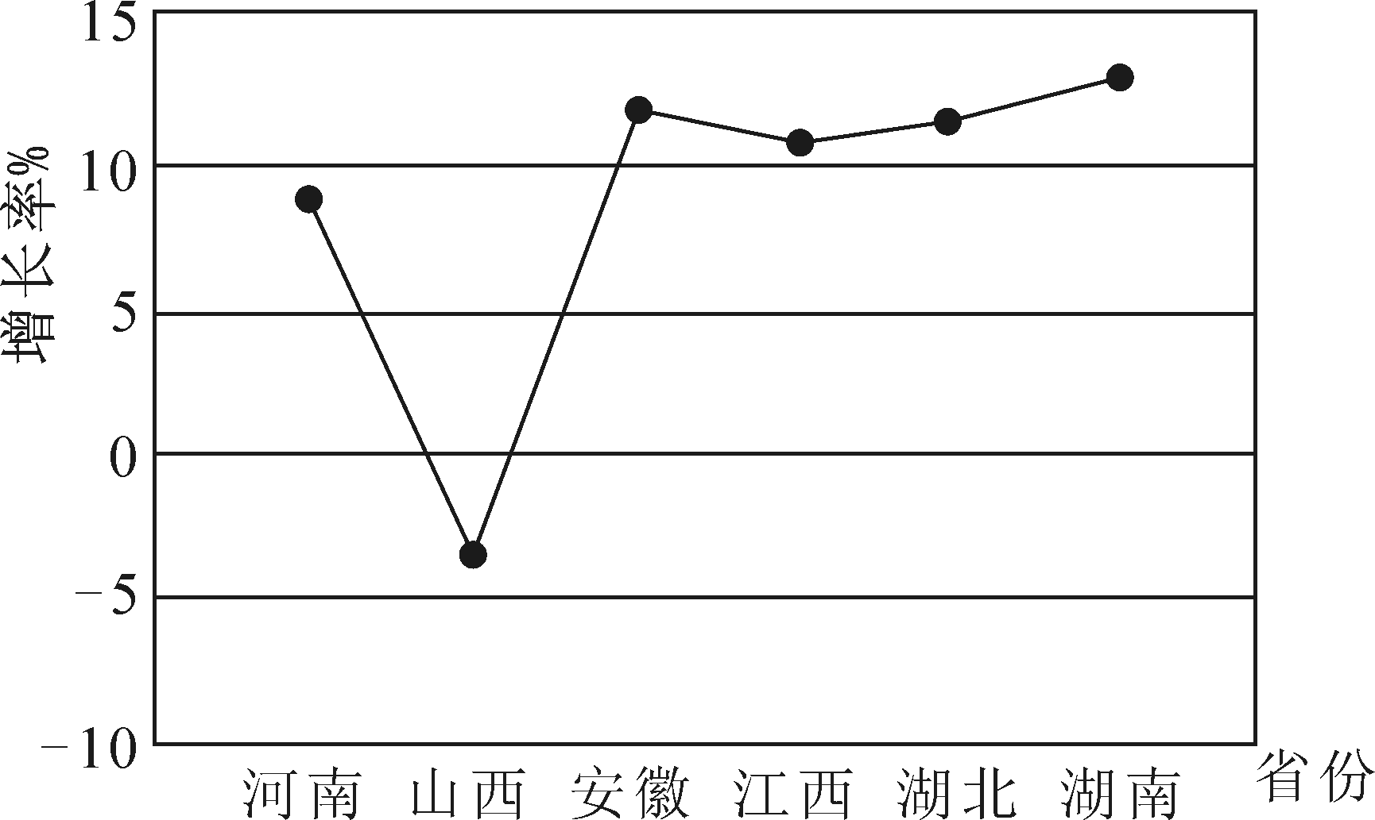
图1：2009年上半年中部地区国民生产总值增长率
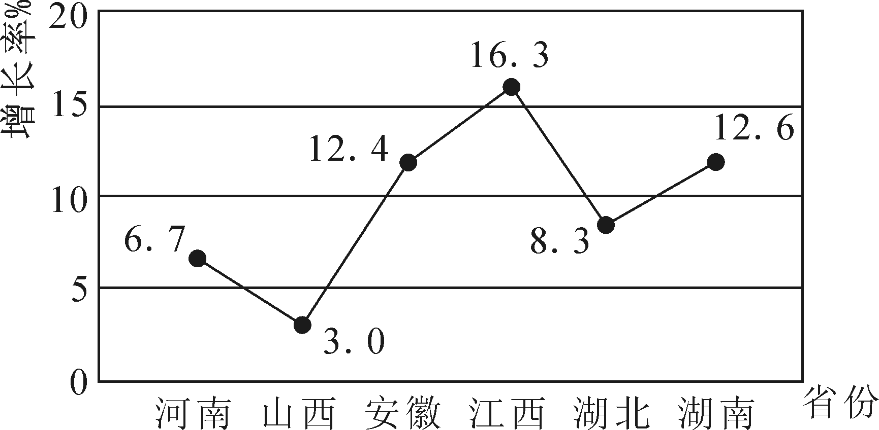
图2：2009年上半年中部地区地方财政收入增长率
101．2009年上半年，江西国民生产总值增长率在中部地区排名第几？
A．第二 B．第三 C．第四 D．第五
102．2008年上半年，地方财策收入位居中部地区第二和第三的省份分别是：
A．湖南和安徽 B．河南和山西 C．山西和安徽 D．山西和湖南
103．2009年上半年，城镇固定资产投资和城镇居民人均可支配收入均居同一位的省份有几个？
A．0 B．1 C．2 D．3
104．2009年上半年，国民生产总值排名与国民生产总值增长率排名差距最大的省份是：
A．河南 B．安徽 C．江西 D．湖南
105．能够从上述资料推出的是：
A．湖北国民生产总值大于山西和江西国民生产总值之和
B．河南城镇居民人均可支配收入高于湖北城镇居民人均可支配收入
C．在这六个经济指标中，湖北有三个指标排名高于湖南
D．山西国民生产总值增长率为负，且地方财政收入增长率排名中部第六

四、根据以下资料，回答106~110题。
2009年11月，首届世界低碳与生态经济大会技术博览会在江西南昌召开，在这次大会上，江西共签约项目143个，总投资为1045.95亿元，先后分三次签约；第一次，与23家央企签约37年合作项目，项目总投资为519.1亿元；第二次，九江市人民政府与中信集团签订旅游基础设施投资框架协议，项目总投资为120亿元；第三次，签约合同项目105个，项目总投资为407.85亿元。
从签约项目主要领域来看，旅游产业项目14个，占9.79%；钨及稀土深加工产业项目4个，占2.82%；医药化工产业项目14个，占9.79%；电子信息产业项目12个。占8.39%。
在签约项目中，与京、浙、沪粤等省市（地区）签署的项目和投资总额较多，签约项目投资较多的省市（地区）为：北京34个，占23.77%；广东省25个，占17.48%；浙江省17个，占11.89%；上海市6个，占4.2%；港台地区合作项目数10个，占6.99%。

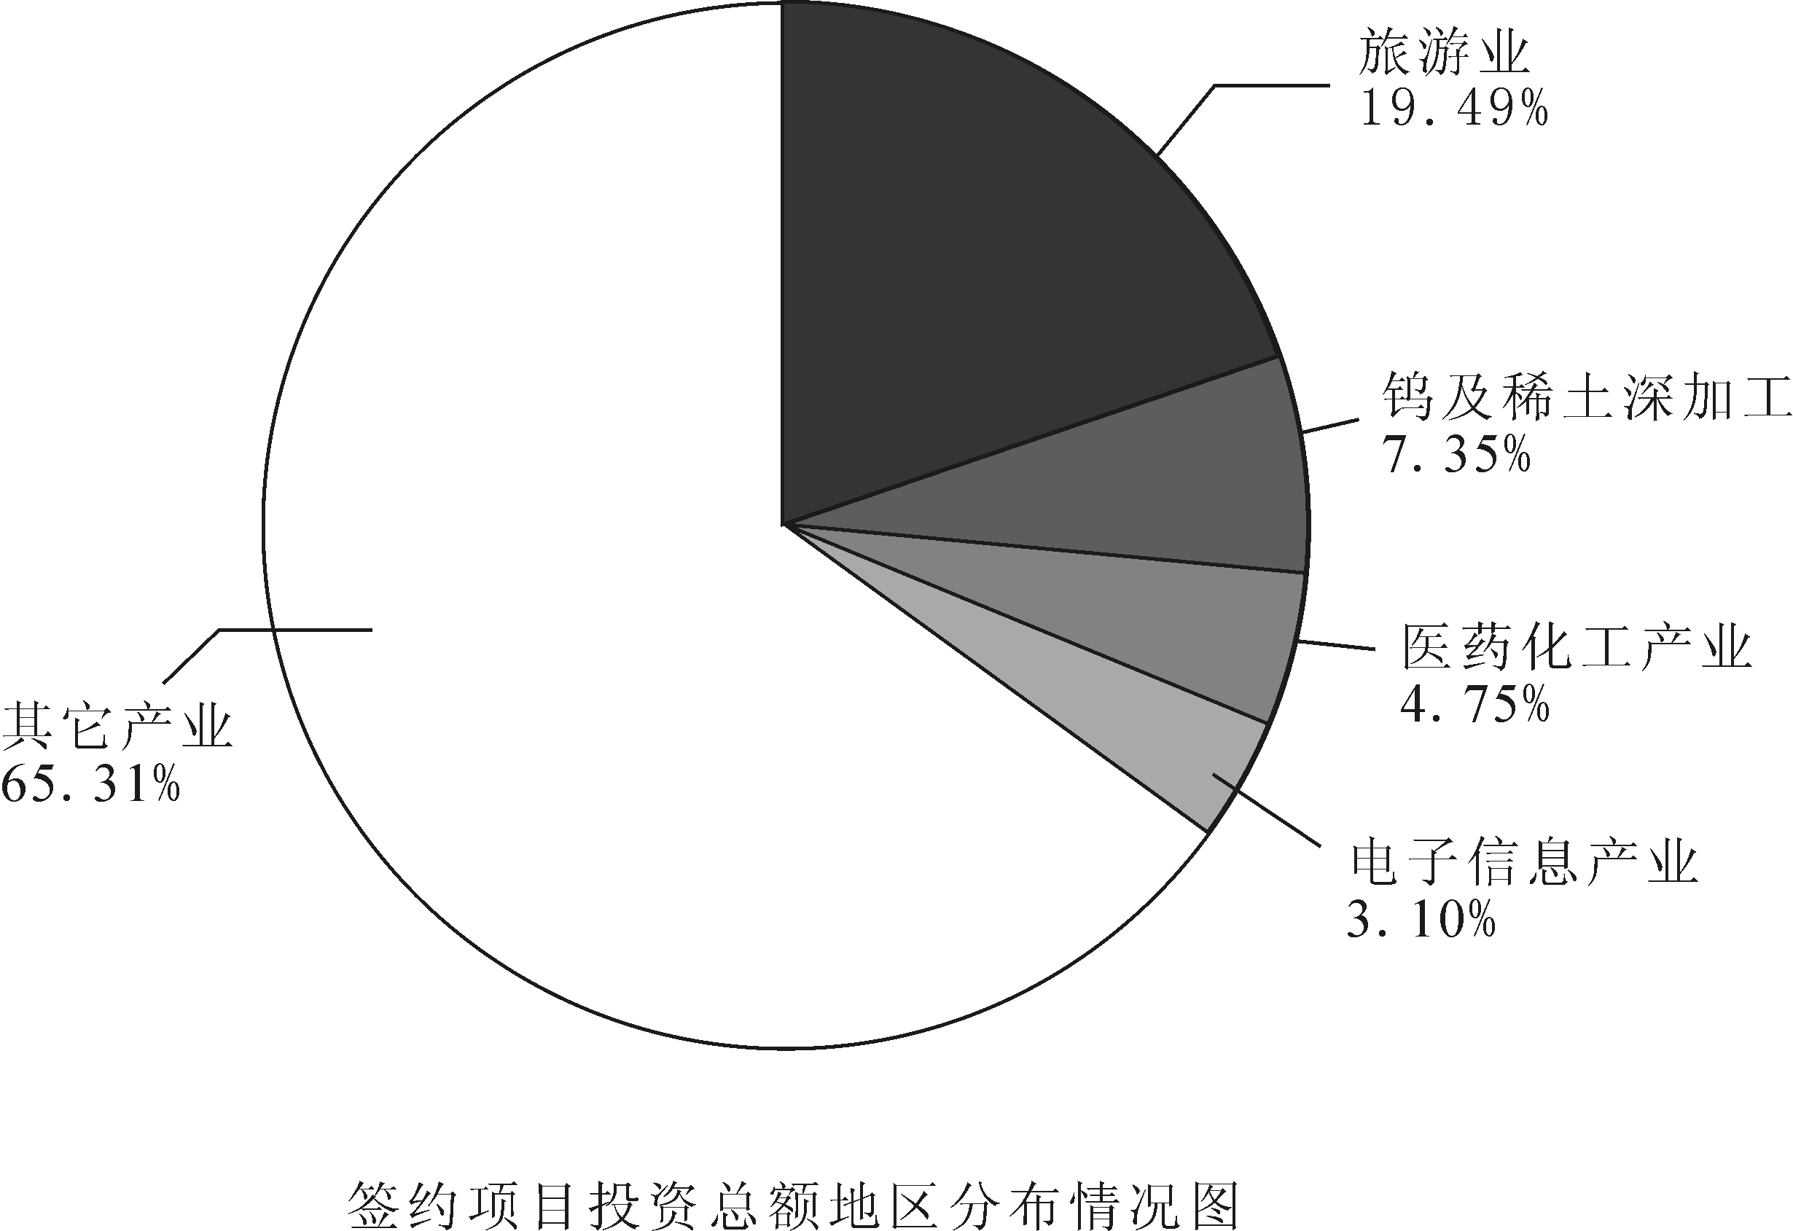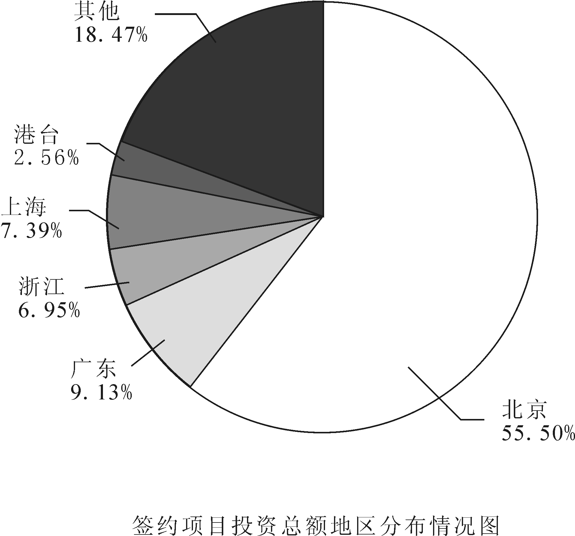
106．第一次签约项目投资额占总投资额的比重为：
A．25.87% B．38.96% C．49.58% D．61.04%
107．在签约项目中，医药化工产业项目投资额为多少亿元？
A．32.46 B．49.73 C．76.95 D．102.50
108．在签约项目主要领域中，项目投资额占总投资额比重最多的两个产业的项目数之差为：
A．0个 B．2个 C．9个 D．10个
109．在签约地区中，签约项目数最多的两个省市（地区）的项目投资和为多少亿元？
A．288.96 B．431.87 C．676.64 D．774.43
110．能够从上述资料中推出的是：
A．这次大会签约项目平均投资额超过8亿元
B．旅游产业签约项目数小于电子信息产业签约项目数
C．钨及稀土深加工产业投资额所占比重小于医药化工产业项目数所占比重
D．在签约省市（地区）中，签约项目数所占比重小于签约投资额所占比重的省市（地区）有3个

第五部分 常识判断
（共25题，参考时限15分钟）
根据题目要求，在四个选项中选出一个最恰当的答案。
请开始答题：
111．为加快江西发展，我省提出了构建鄱阳生态经济区的发展战略。以下哪一个城市没有纳入鄱阳湖生态经济区？
A．南昌 B．九江 C．景德镇 D．赣州
112．江西被称为“红色摇篮”，这里有中国革命的摇篮、共和国的摇篮、人民军队的摇篮，其中被称为共和国摇篮的是：
A．南昌 B．安源 C．瑞金 D．井冈山
113．以下关于中部六省的描述，不正确的是：
A．安徽率先在全国掀起家庭联产承包责任制
B．湖北率先建立全国第一个小商品批发市场
C．河南率先在全国完成集体林权制度改革
D．湖南、湖北率先建设国家“两型社会”综合配套改革试验区
114．俗话说“三个和尚没水喝”，这说明的是人浮于事，但如果“三个和尚”都很负责，结果也许会造成水满为患，这两种不同的说法表明：
A．管理工作的有效性需要考虑内部环境各部分的整体效应
B．即使管理无方，人多还是比人少好办事
C．纵使管理有方，也不一定是人多好办事
D．在不同的心态作用下会产生不同的群体合作结果
【解析】A。“三个和尚没水喝”的情况之所以会发生，是因为缺乏有效的制度安排来调动和尚们挑水的积极性：“三个和尚”都很负责，结果也许会造成水满为患说明了因为不合理的管理安排尽管调动各方积极性同样产生过犹不及的效果，本题的启示是如何实现管理的有效性，达到整体优化的目的。
115．江西素有有物华天宝，人杰地灵的美誉，这里人文荟萃，人才辈出，唐宋八大家中江西就有三人，下面不属于这三人作品的是：
A．《西游记》 B．《牡丹亭》 C．《醉翁亭记》 D．《答司马谏议书》
【解析】A。唐宋八大家江西有三家：欧阳修（著有的《醉翁亭记》）：曾巩和王安石。王安石著有《答司马谏议书》：明朝剧作家汤显祖（江西临川人）著有《牡丹亭》。《西游记》的作者是明代文学家吴承恩。淮安府由阳县（今江苏省淮安市楚州人）。
116．下列不属于积极财政政策措施的是：
A．减少税收，降低税率，扩大减免税范围
B．增加财政补贴
C．扩大财政支出
D．放松信贷控制
【解析】D。积极的财政政策就是扩张性的财政政策。即增加政府支出来扩大社会总需求。在经济衰退时期。通过发行国债。增加财政支出和减少税收。以刺激总需求增长，降低失业率。使经济尽快复苏，这称之为扩张性财政政策，放松信贷控制不属于积极性财政政策范畴。
117．以下哪个行业不属于周期性行业？
A．钢铁 B．煤炭 C．有色金属 D．商业连锁
118．近亲结婚对后代的影响是：
A．遗传病连代传递 B．产生交叉遗传
C．增加隐性遗传病的发病率 D．出现返祖现象
119．在下列太阳系行星中，距太阳最近的是：
A．水星 B．地球 C．火星 D．土星
【解析】A。下列太阳系行星中，距太阳最近的是水星，向外依次是金星、地球、火星、木星、土星、天王星、海王星。
120．中国的英文名称“CHINA”的小写就是“瓷器”的意思，“CHINA”的英文发音源自景德镇的历史名称“昌南”，并以此突出景德镇瓷器在世界上的影响和地位。以下不属于景德镇四大传统名瓷的是：
A．青花 B．白瓷 C．玲珑 D．粉彩
121．目前，我国采用三角形符号作为塑料回收标志，一般标在塑料瓶底。三角形标志里面的数字表示该塑料瓶是否可以循环使用。当数字大于等于 时表示该塑料瓶可以循环使用。
A．5 B．4 C．3 D．2
122．1928年来，红军以不足一个营的兵力，打退了敌人四个团的进攻，保卫了井冈山。为此，毛泽东写下了《西江月·井冈山》，这次战斗发生的地方是：
A．茨坪 B．黄洋界 C．笔架山 D．桐木岭
123．下列选项中属于辩证法观点的是：
A．“人的感官是人认识外界事物的天然屏障”
B．“存在就是被感知”
C．“人不能两次踏进一条河流”
D．“人一次也不能踏进同一条河流”
【解析】C。“人不能两次踏进一条河流”是古希腊唯物主义哲学家赫拉克利特的话语，他强调世界的绝对运动和相对静止，这是代表他辩证法思想最有名的一句哲学格言。
124．自古以来，中国人就有饮茶的习惯，国内较早关于茶叶的研究来自唐代陆羽的《茶经》，茶叶按其制作工艺可以分为，不发酵、半发酵和完全发酵茶。以下属于半发酵茶的是：
A．西湖龙井茶 B．庐山云雾茶
C．福建安溪铁观音 D．安徽祁门红茶
125．如果某公司中小道消息很多，正式渠道的消息较少，这意味着该公司：
A．正式沟通渠道中信息传递存在问题，需要调节
B．非正式沟通渠道中信息传递很通畅，运作良好
C．充分运用了非正式沟通渠道的作用，促进了信息的传递
D．其中有部分人特别喜欢在背后乱发议论，传递小道消息
126．下列国家公务员中属于领导职位：
A．调研员 B．巡视员 C．主任科员 D．副乡长
【解析】D。调研员、巡视员、主任科员属非领导职位。副乡长即乡科级副职属于《公务员法》上的领导职位。
127．甲因不服工商行政管理机关行政处罚决定向上级机关申请复议，要求撤销处罚决定，但没有提出赔偿请求。复议机关经审查认为该处罚决定违法，决定予以撤销。对于处罚决定造成的财产损失，复议机关正确的做法是什么？
A．解除查封的同时决定被申请人赔偿相应的损失
B．解除查封并告知申请人就赔偿问题另行申请复议
C．解除查封的同时就损失问题进行调解
D．解除查封的同时要求申请人增加关于赔偿的复议申请
【解析】A。《行政复议法》第二十九条第二款规定申请人在申请行政复议时没有提出来行政赔偿请求的，行政复议机关在依法决定撤销或者变更罚款，撤销违法集资、没收财物、征收财物、摊派费用以及对财产的查封、扣押、冻结等具体行政行为时，应当同时责令被申请人返还财产，解除对财产的查封、扣押、冻结措施，或者赔偿相应的价款。根据本条规定复议机关正确的做法是解除查封的同时决定被告申请人赔偿相应的损失，不必另行申请复议。
128．下列哪项职权不是全国人大常委会的职权？
A．解释宪法，监督宪法的实施
B．制定和修改基本法律
C．废除同外国缔结的条约和重要协定
D．撤销国务院制定的同宪法、法律相抵触的行政法规、决定和命令
【解析】B。根据《宪法》规定全国人民代表大会的职权有制定和修改刑事、民事、国家机构的和其他的基本法律：全国人大常委会的立法职权时制定和修改除应当由全国人民代表大会制定的法律一位的其他法律，因此本题的正确选项是B项。
129．陈某、王某结婚后购得房屋一套，仅以陈某的名义进行了登记，后陈某独自将房屋以时价出售给不知情的丙，并办理了房屋所有权变更登记手续，对此，下列哪一选项是正确的？
A．买卖合同有效，房屋所有权未转移
B．买卖合同无效，房屋所有权已转移
C．买卖合同有效，房屋所有权已转移
D．买卖合同无效，房屋所有权未转移
【解析】C。陈某、王某结婚后购得房屋一套属于夫妻共同财产，应由双发共同行驶支配权，因此陈某无权擅自处分房屋，但是丙购房屋是不知情、以合理的价格购买并办理了房屋所有权变更登记手续，根据民法上善意取得制度原理买卖合同有效，房屋所有权已转移，王某物权请求丙返还房屋。
130．王某潜入某工厂仓库盗窃，将仓库货物（价值2万元）扔到院墙外，准备一会儿翻墙出去再捡，偶尔经过此处的刘某发现该货物无人看管，遂将其拿走，据为己有。10分钟后，王某来到院墙外，发现货物已无踪影。对于王某，刘某行为定性，下列哪一选项是正确的？
A．王某成立盗窃罪（未遂），刘某成立盗窃罪（既遂）
B．王某和刘某成立盗窃罪共犯（既遂）
C．王某成立盗窃罪（既遂），刘某成立侵占罪
D．王某成立盗窃罪（未遂），刘某成立侵占罪
【解析】C。根据通说，盗窃的既未遂标准采纳失控说即失主是否丧失对被盗财物的控制。本案中王某将仓库货物（价值2万元）仍到院墙外已经脱离了失主的控制属于盗窃既遂，由于王某和刘某没有共同盗窃的意思联络因此不属于盗窃罪共犯，刘某非法将他人财物据为已有，数额较大构成侵占罪。
131．由于某化肥厂长期排污，该地域内两个村庄几年来多人患有罕见的严重疾病，根据《环境保护法》的规定，下列哪一选项是错误的？
A．受害村民有权对该厂提起民事诉讼
B．因环境污染引起的民事诉讼时效为3年
C．环境污染民事责任的归责原则实行公平责任原则
D．本案由化肥厂承担其排污行为和损害结果之间是否存在因果关系的举证责任
【解析】C。过错推定，也叫过失推定，在侵权行为法上，就是受害人在诉讼中，能证明违法行为与损害事实之间的因果关系的情况下，如果加害人不能证明损害的发生自己无过错，那么久从损害事实的本身推定被告在致人损害的行为中有过错，并为此承担赔偿责任。环境污染民事责任的归责原则是过错推定，即由化肥厂承担市否存在因果关系的举证责任而不是实行公平责任原则。
132．某小区已建有A大型超市，为满足需要，某市人民政府拟在该小区内再建一所超市，甲公司和乙公司先后向某市人民政府提出申请，甲公司获批准。下列哪一种说法是正确的？
A．A超市有权对某市人民政府批准再建超市的决定提起行政诉讼
B．乙超市有权对某市人民政府批准甲公司申请的行为提起行政诉讼
C．某市人民政府按照甲公司和乙公司申请的先后顺序作出批准决定是不合法的
D．某市人民政府必须在受理甲公司和乙公司的申请之日起20日内作出批准与否的决定
【解析】B。本题中甲公司和乙公司先后向某市人民政府突出申请甲公司获批准，乙曹氏作为利益相关方有权对某市人民政府批准甲公司申请的行为提起行政诉讼：A超市与某市人民政府批准行为没有直接的利益关系无权提起行政诉讼；某市人民政府按照甲公司和乙公司申请的先后顺序作出决定不违反法律、法规的强制性规定；《行政许可法》第四十二条规定除可以当场作出行政许可决定的外，行政机关应当自受理行政许可申请之日起二十日内作出行政许可决定。二十日内不能作出决定的，经本行政机关负责人批准，可以养成十日，并应当将延长期限的理由告知申请人。但是，法律、法规另有规定的，依照其规定。故D项是错误的。
133．出租车司机王某送危重病人李某去医院，情形危急，为争取时间，王某违闯三个红灯，被交警拦截并被告知罚款，经王某解释，交警对王某未给予处罚且为其开警车引道，将李某及时送至医院。对此事件，下列哪一项表述是正确的？
A．在此交通违章的处理中，进行了法的不同价值关系的判断选择
B．警察对违章与否的解释属于法律解释
C．在此交通违章的处理中，交警主要使用了演绎逻辑的推理方法
D．此事件所反映出的法的价值之间没有冲突
【解析】A。自由、秩序、争议都可以说是法的最基本的价值，在此交通规章的中反映了法的价值之间的冲突，警察进行了秩序的争议两种价值的衡量与选择。
134．甲以个人名义向乙独资设立的腾飞有限公司借款8万元，借期2年，不久，甲与丙登记结婚，将借款8万元用于购买新房的和家电，婚后1年，甲与丙协议离婚，未对债务的偿还作出的约定。下列哪一项是正确的？
A．由乙向甲请求偿还8万元
B．由乙向甲和丙请求偿还8万元
C．腾飞公司只能向甲请求偿还8万元
D．由腾飞公司向甲和丙请求偿还8万元
【解析】D。本题中甲虽然是以个人名义借款但其将借款用于购买新房和家电等夫妻共同生活的支出，应由夫妻共同承担5万元的借款债务。出借人乙独资设立的腾飞有限公司，属于一个人公司，具有独立的主体资格，应由腾飞公司向甲和丙请求偿还8万元。
135．高某无证经营被区工商局罚款300元，高某不服申请复议，复议机关市工商局决定罚款600元，后经确认，区工商局所作的罚款行政处罚违反法律，下列说法正确的是：
A．高某可以请求市工商局赔偿600元
B．高某可以请求区工商局赔偿600元
C．高某既可以请求区工商局赔偿600元，又可以请求市工商局赔偿600元
D．高某可以请求区工商局赔偿300元，市工商局赔偿300元
【解析】D。本题中区工商局作出罚款300元的决定，复议机关市工商局决定罚款600元，复议机关应对加重的300元罚款承担责任，因此区工商局所做的罚款行政处罚违反法律时复议机关的决定也是不当的，应由请求区工商局赔偿300元，市工商局就加重的部分承担赔偿责任。

2010年江西公务员考试行测参考答案及解析

第一部分 言语理解与表达
1．答案：C 解析：涵义泛指事物所蕴含的意思，而意义更多指事物本身表达的意思，意味指表明包含，与语境不符，所以“涵义”与文中的“感受．．．．．道理中”搭配更为合适。所以选择C项。
2．答案：A解析：“遏”是尽量的意思；“制”是制约、控制；“止”是停止、阻止，以遏制（遏制）一件事发生为例；遏制是指尽量控制事件的发生，只是在某种程度上减缓或者减轻；而遏止是指尽量的阻止事件的发生，关于房价过快增长，政府宏观调控只是为了起到制约控制的作用，所以选择遏制最为恰当，故选择A。
3．答案：A 解析：召唤多只思想意念行为，而呼唤多指嘴；深情与邀请与文段语境不符，所以此处召唤最为合适，故选择A。
4．答案：D 解析：贻：贻害。贻误指错误遗留下去是指受到坏的影响，多用于形容重大事件。由文段中“科学选择新兴战略性产业”可知事件意义重大，所以选择“贻误”恰当。故正确答案为D。
5．答案：B 解析：功亏一篑指事情做到最后一点没能坚持完成，以前的努力全白费了，由于文中“工作已经到了收尾的阶段”可知工作已经到了最后之差一点了，此处选择 “功亏一篑”最为合适，故答案选B。
6．答案：C 解析：光怪陆离形容奇形怪状，五颜六色，多指现象奇特。而鬼斧神工多形容工艺，奇形怪状形容人或者物，鬼鬼祟祟形容人的动作。所以选择C。
7．答案：A 解析：名副其实是指名声或者名义和实际相符，含褒义：名负其实是指名副其实的反义词。名符其实与名附其实不是成语。由文中“勤的积极意义是指人要进德修业”可知此处应是选择“名副其实”。所以选择A项。
8．答案：D 解析：因噎废食比喻要做的事情由于出了点小毛病或者怕出问题就索性不做。画地为牢是比喻在指定的范围内活动，不得逾越。一成不变指守旧不变或者固守陈法，因循守旧是指沿袭旧规，不思革新。文段是说不能因为警惕投资后遗症就不去投资，所以选择“因噎废食”，故选择D。
9．答案：A 解析：“表明”是现象问题，“说明”的是本质的问题，规范是指对于某一工程作业或者行为进行定性的信息规定；规划是指为完成某一任务而做出的比较全面的长远打算的公文，是计划的一个种类。故选择A项。
10．答案：D 解析：“凸出”的意思跟“突出”不同，是指高出或者鼓起来。嶙峋形容山石峻峭、重叠、突兀的样子；崎岖形容山路不平，比喻处境很难，故选择D项。
11．答案：A 解析：墨守成规：指思想保守，守着老规矩不肯改变。一成不变：形容已经形成，不再改变。画地为牢：在地上画了一个圈作为监狱，比喻只许在指定的范围内活动。中规中矩：符合规矩，平平常常，根据题意可知，一帆风顺的旅途使人的思想停留在某一天的固定思维上，人们更愿意已有的现成的思维模式，题干更强调人们对于原有思维模式的一种遵循，而不在于强调它的一种变化，第一空应选墨守成规，因为没有重复词语，所以A为正确答案。
12．答案：B 解析：由“春天呈现的种类”可知，第二个空要着重表现种类之多。“千变万化”强调的是变化，“姹紫嫣红”强调的色彩，“千娇百媚”多用于形容女性容貌极好，都与语境不符，只有千姿百态体现出这一点。故选择B。
13．答案：C 解析：第二句重在说明“将表演水平充分发挥出来”，只有“淋漓尽致”表达出了这一点，可排除A、D。目不暇接：景色即多又美，令人的眼睛顾不及全看。鳞次栉比：像鱼鳞和梳子齿那样密密排列。第一句中的主语是楼房，而非景色，故选择C。
14．答案：B 解析：由“我国人民”到“世界人民”的精神文明，范围逐步扩大，因此，第二和第三个空应该为一组递进关系的关联词，故可排除C、D。第一个空所连接的内容之间并不存在并列关系，故第一空应选“但是”，而非“同时”，故B为正确答案。
15．答案：C 解析：“焕发”通常用来形容精神，故第一空不能填写“战斗力”，可排除D。“创造力”多指人的意识方面，而“凝聚力”则体现的人的一种精神，故第一空应为“创造力”。就语境来看，“凝聚力”是“战斗力”提升的前提，故第二空应为“凝聚力”，因此正确答案为C。
16．答案：D 解析：略
17．答案：D 解析：“感情”可以表现，但不能表示，故排除A、B；“思想”可以说“透彻”，但不能用“精确”形容，故正确答案为D。
18．答案：B 解析：由“历史人物．．．．．的烙印”可知，历史人物所获得的评价，是历史事件对其所作出的评定，这种评价不是客观的，也不是现实的，而是历史的，故选择B。
19．答案：D 解析：A项为主语残缺，应去掉“当”；B项关联词搭配不当；C项应该将“同时”去掉。故答案为D。
20．答案：A 解析：略
21．答案：A 解析：由文中“联想起于习惯，习惯老是走熟路”可知联想意义被误用的弊端是像走熟路那样进行联想，故选A。
22．答案C 解析：文段先阐述了法是文化的一部分，并且“文化的其他因素”是“法产生和存在的条件”，并且用马克思的话来举例说明，故文段是对文化中其他因素与法的关系的阐述，故答案选择C。
23．答案：C 解析：由文中“一个跟一个，绕着走”可知，文段意在说明人因循守旧别人的行为，该行为是从众的心理的表现，故选择C。
24．答案：D 解析：略
25．答案：D 解析：文段中阐述了江西的良好的生态优势，接下来引出了该生态优势对低碳经济的影响，只有D项内容全面，故选择D项。
26．答案：C 解析：该文段为总结结构，第一句是作者的观点，下面是对现观点的进一步阐述，由文段中“中国模式最终一定会影响世界政治的游戏规则，丰富世界民主政治的内容和形式”可知吗，中国模式将成为强势模式是作者的态度，故选择C。
27．答案：B 解析：由文中“管理者……影响力来自于他们所在的职位所赋予的正式权力”“领导者……可以不运用正式权力来影响他人的活动”可知，领导者未必是管理者，管理者必定是领导者，所以B项不符合题意，选B项。
28．答案：Ｂ 解析：由文段中“植物学家对阿尔卑斯山脉的植被考察之后，发现了一个奇怪现象”可知，后面阐述的是现象的具体内容。文段意在说明的是阿尔卑斯山地区的环境变化导致植物的变化，所以Ｂ项正确。
29．答案：A 解析：文段阐述了“一鼓作气”、“士气”、“浩然之气”、“义气”和“王气”中“气”的概念，从而展示了“气”的涵义的变化。
30．答案：D 解析：文段重点在于说明“创业精神”。
31．答案：D解析：由文中“达尔文学说认为今后只能是适应性，自然选择几乎是万能的”可知达尔文学说是进化理论：由“中性突变在种群中日积月累，积少成多，成为巨大的变异，并构成种属的差异，甚至门纲的差异，于是新种形成”“非达尔文进化”可知，中性突变学说也是进化理论，故选D项。
32．答案：D 解析：文段为总分关系，第一句“对于假的的东西，只是堵，不讲明必须堵的道理，也会有副作用”是主旨句，下面是例子。故文字意在说明对于假的东西要讲明堵的道理，而非一味堵。
33．答案：A 解析：由文中“作物—环境—社会”“高产、优质和高效三者的主次关系也会随着社会经济的发展而变化”可知，农学不仅涉及自然因素，而且涉及社会因素。而且由文中“可见”可知，接下来作者会对该段进行概括，即“农学学科的研究对象不仅涉及自然因素，而且涉及了社会因素”。
34．答案：A 解析：由文中可知，宪法是“治理国家的根本法和基本原则的总体”，是“与国家的组织及活动有关的各种根本法规的总和”，是“调整国家机关与公民之间的权利义务关系和国家机关之间相互关系的国家根本法”，这三个感念从不同方面就宪法所规定的内容对宪法做出了定义。
35．答案：C 解析：由“心理健康就是人通过不断的心理活动，把由于种种原因造成的心理失衡调适为心理平衡的状态”可知，只有人的心理达到平衡状态时，人的心理才是健康的。
第二部分 数量关系
一、 数字推理
36．答案：C 解析：奇数项和偶数项分别为公差为-1和1的等差数列，因此所填数字应为4-1=3。
37．答案：C 解析：原数列可以化为13-2，23-2，33-2，43-2，（53-2），因此答案为C。
38．答案：A 解析：数字的内部拆分后，2/3/2，3/6/4，4/12/8，5/24/16，（6/48/32），答案为A。
39．答案：B 解析：各项减2后为质数列，故下一项为17+2=19。
40．答案：C 解析：奇数项和偶数项分别为和数列和等差数列，下两项为7+11=18和9+2=11，答案为C。
41．答案：A 解析：1=0×2+1；5=1×3+2；23=5×4+3；119=23×5+4；（719）=119×6+5，因此选A。
42．答案：A 解析：两次做差后得到公差为5的等差数列，所填数字为199。
43．答案：D 解析：做差后得到．1/2，1/3，1/4，因此所填数字为19/12+1/5 =107/60。
44．答案：D 解析：做差后得8，-4，2，-1，（0．5），该数列的公比为- 的等比数列。
45．答案：B 解析：分母和分子中交替出现1、3、5、7、9，因此下一项的分子应为11；而另一项分别为项数的平方，因此所填数字应为，答案为B。
二、数学运算
46．答案：B 解析：由于25593为3的倍数，故最后的结果一定能够被3整除，分析选项，只有B符合。
47．答案：C 解析：将这20个数字分别为如下3组：（1，14），（2，15），（3，16），…，（7，20），8，9，10，11，12，13，考虑最差的情况，取出14个数字至少有2个数字在同一组，则它们之差为13。
48．答案：B 解析：根据题意，倒数第二个数字有0、2．、4、8四种可能；倒数第三个数字同样有4种可能（只需与倒数第二个数字不同即可），故该手机号为4×4=16种可能。
49．答案：D 解析：设A，B两地相距为y千米，6/（y-6）=(y-6+3)/(6+y-3)，解得y=15。
50．答案：A 解析：此时消毒液的浓度为20%×（1-2/5）×（1-2/5）=7．2%。
51．答案：A 解析：不做或做错的题目为（100×1．5-100）÷（1．5+1）=20。
52．答案：D 解析：根据题意，拼装玩具赚了66÷（1+10%）×10%=6元，遥控飞机亏本120÷（1-20%）×20%=30元，故这个商店卖出这两个玩具亏本30-6=24元。
53．答案：C 解析：从一点走到五楼，休息了三次，那么每爬上一次需要的时间为（210-30×3）÷（5-1）=30秒，故从一楼走到七楼需要30×（7-1）+30×（7-2）=330秒。
54答案：C解析：连接AB，交公路L于点E，E点就是A、B两个村庄到此处处理垃圾都比较方便的地方，三角形ACE相似于三角形BDE，则AC/CE=BD/DE，而CE+DE=6，AC=1，BD=2，解得CE=2，故应建在离C处2公里。
55答案：A 解析：该国某居民月收入为6500美元要交的所得税为3000×1%+3000×X%+（6500-3000-3000）×Y%=120，化简为6X+Y=18，由于6X和18都能被6整除，因此Y也一定能被6整除分析选项，只有A符合。
第三部分 判断推理
一、图形推理
56．答案：B 解析：元素移动题，Y元素每次移动一格，c元素每次移动两格，四分之一圆每次移动一格，且每次一次，各元素顺时针旋转，方向不同，据此可知答案为B。
57．答案：C 解析：各图中都包含至少一条直线，且这条直线是沿着顺时针方向旋转，得到下一图，据此可知答案为C。
58．答案：B 解析：题干各图均可一笔画成，据此可知答案为B。
59．答案：D 解析：题干各图均为中心对称图形，据此可知答案为D。
60．答案：D 解析：以列为单位，每列前两图叠加去异存同，白色与阴影部分叠加后变白，得下一图，据此可知答案为D。
二、定义判断
61．答案：B 解析：A项不属于法律规则；CD项中，法律规则的部分内容具有一定伸缩性，须经解释方可使用且可适当载量的规则，属于标准性规则。
62．答案：C 解析：本题的解题关键是“信息的传递”。A、B、D项都是通过信息的传递发生的社会交往活动，C项互赠的是点心，社会交际活动不是通过信息的传递而发生的。
63．答案：D 解析：A、B、C项中的事件不属于特定的法律事实，即不属于主体的第一性义务，D项个人每天工作至少16小时，超出了法律规定的8小时工作制，所以公司对损害工人的时间予以补偿，属于法律责任。
64．答案：D 解析：根据题干信息，竞争的主体是不同利益群体（或个人），客体是稀缺的目标物，要件是对一个共同目标的额争夺，D项没有体现“对于一个共同目标的争夺”。
65．答案：A 解析：诬告陷害的构成要件包括“捏造事实诬告陷害他人”“意图使他人受刑事追究”，B、C项没有体现使他人受刑事追究；D项不符合诬告陷害。
66．答案：A 解析：A项“堂叔”属于血缘上的关系，B、C、D项中的人际关系，既没有血统上的关系，也没有婚姻基础上的关系。
67．答案：D 解析：A项圆滑事故的处世之道，B项对权利的追捧，都体现了人的某些社会化任务移到青少年身上。C项沈诗钧的智力也许达到大学的水平，但其情商等方面还都没有达到独自适应大学和社会生活的水平，属于社会化过度。
68．答案：A 解析：统一指挥的要件是“一个下属应该接受而且只应该接受一个上级的命令并向这个上级汇报自己的工作”，A项中地区的销售办事处要接受副总经理的命令，还要向总会计师汇报工作，不符合统一指挥的要件。
69．答案：C 解析：根据题干信息，行政主体是组织，C项“省长”是个体不是组织。
70．答案：C 解析：低碳生活的主要指减少过量的碳排放，简单理解为“适度吃、住、行、用、不浪费、多运动”，A、B、D项的措施和行为，都可以减少碳的排放，C项不是适度的“用”行为，属于一种浪费行为。
三、类比推理
71．答案：D 解析：奋斗是成功的前提，考试是成绩的前提。
72．答案：A 解析：汽油是从石油中提取出来的，钢铁也是从铁矿石提炼出来的。
73．答案：D 解析：同一项事物的不同称谓。
74．答案：B 解析：AD的作者不对，C是词牌，不是诗。
75．答案：D 解析：节能、减排的目的是为了环保，锻炼和营养的目的是为了健康。
76．答案：C 解析：先后顺序关系。
77．答案：D 解析：简称，省份，简称由来。
78．答案：D 解析：拱桥是桥梁一种，樟树是树木的一种。
79．答案：A 解析：寒冷和叫喊为同义复合词。
80．答案：C 解析：糖用于咖啡中，汞用于温度计中。
四、逻辑判断
81．答案：C 解析：题干由“80后”已婚青年夫妇与父母或岳父母生活在一起的人的比例上升推断出“80后”的已婚青年夫妇更难以承受独立生活的压力。这两者之间缺少必要的联系。A项为无关项，B项为削弱项，C项连接题干双方，D项为无关项。故选C。
82．答案：D解析：小张的解释是把所需要做出解释的想象本身作为对那种现象的一种解释。
83．答案：A 解析：题干的结构是M是P，S属于M，故S是P。A项符合题干结构，B项结构是M是P，S不是M，S不是P，排除；题干中的M项是集合概念，C项的M是非集合概念，故排除；D中的M是特称，排除。故选A。
84．答案：A 解析：不可能等价于必然非，故“不可能所有的江西人都喜欢吃辣椒”等价于“必然所有的江西人不喜欢吃辣椒”。故选A。
85．答案：C 解析：A、B两项表示同一含义，故排除；由题干无法推出D项“所有甲流患者都与小王接触过”。故选C。
86．答案：A 解析：题干中推理隐含的前提是四个人现在都喝酒，故只有A项没有违反此前提。
87．答案：B 解析：题中的关键词是“优败劣胜”。故符合题干的是B。
88．答案：D 解析：题干的结论是“人类与传染病斗争未有穷期”，D项说的是人类可以打败疾病，与结论的意思相反，故D项不支持。
89．答案：A 解析：由“王某要坐车”可知王某不同意“不坐车”，故A不成立。
90．答案：C 解析：题干结论是城市化是撬动内需增长的一项积极举措。C项直接反驳了结论，认为城市化不能提升老百姓消费水平，加速内需增长的好办法。A为无关项；B是支持项；D是无关项。故选C。
第四部分 资料分析
91．答案：B 解析：若保持同比下降率不变，预计2010年第一季度全国立案查处案件为49654×（1-32．26%）≈5000×2/3≈33333件，故选择B。
92．答案：D 解析：违反质量法规减少量为6760/(1-27．51%)，违反商标法规案件减少量为4119/(1-21．93%)×21．93%，两者相除约为2．22%。
93．答案：A 解析：各类违法主体占立案查处案件比重的最高的是个体工商户案件，有22142件，最低的为集体企业案件，为728件，两者所占比重相差（22142-728）÷49654，大于40%，故选A。
94．答案：C 解析：（1）2009季度，罚没金额同比下降率39．49%，案件总值同比下降率21．26%，正确；（2）2008年第一季度，违反合同法规案件为156/(1-57．02%)=156/42．98%≈156/0．43>360，错误；（3）2009年第一季度，公司案件数为6521件，私营企业案件3957件，集体企业案件728件大于后两者之和，正确，因此答案为C。
95．答案：C 解析：A项2009年第一季度，自然人案件同比下降49．04%，集体企业案件同比下降45．26%，正确；B项2009年第一季度，违反广告法规案件2141件，各类违法违章案件68202件，比重为3．14%，正确；C项，违反反不正当竞争法规案件4944件，同比增长6．51%，错误，D项，2009年第一季度，违反反不正当竞争法规案件数4944件，违反消费者保护法规案件数1644件，大于1644×3=4932，正确，故答案选C。
96．答案：C 解析：2008年宜春市高中招生人数的比重为32252÷278606×100%≈11．58%
97．答案：D 解析：2008年校均高中毕业生人数：南昌为74553/87人（改值为800左右），鹰潭为8007/13(改值为600左右)，新余为8372/16（改值大于），吉安为27463/58人（该值小于500），故2008年校均高中毕业生数量少的是吉安。答案为D。
98．答案：B 解析：2008年赣州市初中招生人数为125211人，杭州市和景德镇两市初中招生数总和为58480+23007=81487人，故125211÷81487≈1．54，因此，选B。
99．答案：A 解析：2008年初中和高中在校学生全省平均水平分别为1744883÷11≈158626、821981÷11≈74726，观察表格的后两列知，2008年初中和高中在校学生均高于全省平均水平的社区有南昌市、九江市、赣州市、吉安市，宜春市和上饶市共6个。
100．答案：C 解析：A项，2008年上饶市初中的学校数（364）小于赣州市的学校数（380）。错误：B项。2008年赣州市初中毕业人数占全省初中毕业人数的比重×100%＜25%。错误：C项，2008年抚州高中招生数为23825人。而萍乡市、新余市和鹰潭市高中招生数之和为7496+7776+7392=22664人。故2008年抚州高中招生数高于萍乡市、新余市和鹰潭市高中招生数之和。正确：D项。2008年初中在校学生数最多与最少的社区市为赣州市和新余市，而高中在校学生数做多与最少的社区为赣州市和鹰潭市。错误。选C。
101．答案：C 解析：根据图1．2009年上半年，江西国民生产总值增长率在中部地区排名第四。
102．答案：B 解析：根据表格和图2．2008年上半年．地方财政收人各省分别河南：500＜589．93÷（1+6．7%）＜600．山西：400＜464．26÷（1+3．0%）＜500．安徽：419．20÷（1+12．4%）＜400，江西：295．10÷（1+16．3%）＜300。湖北：398．33÷（1+8．3%）＜400。湖南：722．81÷（1+12．6%）＞600．故地方财政收人位居中部地区第二和第三的省份分别是河南和山西，因此，选B。
103．答案：C 解析：根据表格，2009年上半年，城镇固定资产投资排名为河南，安徽、湖北、湖南、江西和山西。而城镇居民人均可支配收人的排名为湖南、湖北、河南、安徽、江西和山西。故2009年上半年，城镇固定资产投资和城镇居民人均可支配收人均居同一位的省份有江西和山西两个省份。因此，选C。
104．答案：A 解析：根据表格和图1．2009年上半年，国民生产总值排名为河南、湖北、湖南、安徽、山西和江西，而国民生产总值增长率排名为湖南、安徽、湖北、江西、河南和山西，故国民生产总值排名与国民生产总值增长率排名差距最大的省份是河南，差了4．因此，选A。
105．答案：D 解析：A项。根据表格，湖北国民生产总值（5378．05）小于山西和江西国民生产总值之和（3105．99+2907．80＞6000）。错误：B项，根据表格，河南城镇居民人均可支配收人（7428．62）低于湖北城镇居民人均可支配收人（7470．00）。错误：C项，在这个经济指标中。湖北高于湖南指标排名的有国民生产总值、城镇国定资金两个，错误：D项，根据图1．山西国民生产总值增长率为负，且根据图2．地方财政收人增长率排名中部第六，正确。因此，选D。
106．答案：C 解析：第一次签约项目投资占总投资额的比重为≈50%，故选C。
107．答案：B 解析：医药化工产业项目投资额为1045．95×4．75%≈1000÷20=50亿元。故选B。
108．答案：D 解析：项目投资额占总投资额比重最多的两个产业为旅游业和钨及稀土深加工业，两个产业的项目数之差为14—4=10，选D。
109．答案：C 解析：签约项目数量最多的两个省市为北京和广东，项目投资和为1045．95×（55．5%+9．13%）≈1000×64．63=646．3亿元，故选C。
110．答案：C 解析：A项，签约项目平均投资额为1046．95÷143＜8亿元，错误：B项，旅游产业签约项目14个，电子信息产业签约项目数12个．错误：C项，钨及稀土深加工产业投资额占比重7．35%，医药化工产业项目数所占比重9．79%，正确：D项，资料中只给出了一部分签约省市（地区）的项目数和投资比例。因此该项目无法确定，选C。
第五部分 常识判断
111．【解析】D。鄱阳湖生态经济区位于江西省北部。包括南晶、景德镇压、鹰潭3市，以及九江、新余、抚州、宣春、上饶、吉安市的部分县（市、区），共38个县（市、区）和鄱阳湖体在内，国土面积为5．12万平方公里。
112．【解析】C。江西不仅是中国革命的摇篮、人民军队的摇篮，而且是人民共各国的摇篮。1931年11月7日。由中国共产党领导军民在江西瑞金成立的中华苏维埃共和国，是1949年10月1日在北京成立的中华人民共和国的雏形。
113．【解析】B。率先建立全国第一个小商品批发市场的是在浙江义乌市。
114．【解析】A。“三个和尚没水喝”的情况之所以会发生，是因为缺乏有效的制度安排来调动和尚们挑水的积极性：“三个和尚”都很负责，结果也许会造成水满为患说明了因为不合理的管理安排尽管调动各方积极性同样产生过犹不及的效果，本题的启示是如何实现管理的有效性，达到整体优化的目的。
115．【解析】A。唐宋八大家江西有三家：欧阳修（著有的《醉翁亭记》）：曾巩和王安石。王安石著有《答司马谏议书》：明朝剧作家汤显祖（江西临川人）著有《牡丹亭》。《西游记》的作者是明代文学家吴承恩。淮安府由阳县（今江苏省淮安市楚州人）。
116．【解析】D。积极的财政政策就是扩张性的财政政策。即增加政府支出来扩大社会总需求。在经济衰退时期。通过发行国债。增加财政支出和减少税收。以刺激总需求增长，降低失业率。使经济尽快复苏，这称之为扩张性财政政策，放松信贷控制不属于积极性财政政策范畴。
117．【解析】D。周期性行业是指行业的景气度与外部宏观经济环境高度正相关，并呈现周期性循环的行业。周期性行业的特点是产品价格、需求以及产能呈现周期性波动的，行业景气度高峰期来临时产品需求上升，价格大涨，为满足突然膨胀的需求，产能大幅度扩张，而在萧条期时则刚好相反。周期性行业钢铁、煤炭、有色金属：商业连锁属于相对平稳的行业即非周期性产业。
118．【解析】C。近亲结婚，由于双方有共同的祖先，相同的基因（包括正常的和异常的）很多，而且 亲缘关系越近，相同的基因越多，其子代成为纯合子的机会就越大。每个人平均带有6-10个有害基因，这些基因多为隐性，在杂合（一对等位基因，一个是下正常的，另一个是隐性致病基因，称为杂合）状态下，一般危害不大。一旦与带有相同有害基因的人婚配，双方就有可能将相同的有害基因同时传递给子女，使子女成为隐性有害基因的纯合子而呈现疾病。亲缘关系越近，其子女患病的可能性也越大。
119．【解析】A。下列太阳系行星中，距太阳最近的是水星，向外依次是金星、地球、火星、木星、土星、天王星、海王星。
120．【解析】B。青花、玲珑、粉彩、颜色釉，全称景德镇四大传统名瓷。白瓷不属于四大传统名瓷。
121．【解析】A。目前，我国采用三角形符号作为塑料回收标志，一般标在瓶底，每个塑料瓶底部都有一个带箭头的三角形标志，里面的数字越大越安全，假如数字在5或以上，就表示该塑料瓶可以循环使用。
122．【解析】B。1928年，毛泽东获悉黄洋界保卫战大捷后，诗兴骤起，挥笔写下了《西江月·井冈山》这首千古名诗。
123．【解析】C。“人不能两次踏进一条河流”是古希腊唯物主义哲学家赫拉克利特的话语，他强调世界的绝对运动和相对静止，这是代表他辩证法思想最有名的一句哲学格言。
124．【解析】C。半发酵茶即青茶，著名的品种有武夷岩茶、大红袍、铁观音、冻顶乌龙茶等。因此本题应选C项。
125．【解析】A。公司中小道消息很多，而通过正式渠道的获得消息较少恰恰说明正式沟通渠道不畅通，需要相关部门进行调节。
126．【解析】D。调研员、巡视员、主任科员属非领导职位。副乡长即乡科级副职属于《公务员法》上的领导职位。
127．【解析】A。《行政复议法》第二十九条第二款规定申请人在申请行政复议时没有提出来行政赔偿请求的，行政复议机关在依法决定撤销或者变更罚款，撤销违法集资、没收财物、征收财物、摊派费用以及对财产的查封、扣押、冻结等具体行政行为时，应当同时责令被申请人返还财产，解除对财产的查封、扣押、冻结措施，或者赔偿相应的价款。根据本条规定复议机关正确的做法是解除查封的同时决定被告申请人赔偿相应的损失，不必另行申请复议。
128．【解析】B。根据《宪法》规定全国人民代表大会的职权有制定和修改刑事、民事、国家机构的和其他的基本法律：全国人大常委会的立法职权时制定和修改除应当由全国人民代表大会制定的法律一位的其他法律，因此本题的正确选项是B项。
129．【解析】C。陈某、王某结婚后购得房屋一套属于夫妻共同财产，应由双发共同行驶支配权，因此陈某无权擅自处分房屋，但是丙购房屋是不知情、以合理的价格购买并办理了房屋所有权变更登记手续，根据民法上善意取得制度原理买卖合同有效，房屋所有权已转移，王某物权请求丙返还房屋。
130．【解析】C。根据通说，盗窃的既未遂标准采纳失控说即失主是否丧失对被盗财物的控制。本案中王某将仓库货物（价值2万元）仍到院墙外已经脱离了失主的控制属于盗窃既遂，由于王某和刘某没有共同盗窃的意思联络因此不属于盗窃罪共犯，刘某非法将他人财物据为已有，数额较大构成侵占罪。
131．【解析】C。过错推定，也叫过失推定，在侵权行为法上，就是受害人在诉讼中，能证明违法行为与损害事实之间的因果关系的情况下，如果加害人不能证明损害的发生自己无过错，那么久从损害事实的本身推定被告在致人损害的行为中有过错，并为此承担赔偿责任。环境污染民事责任的归责原则是过错推定，即由化肥厂承担市否存在因果关系的举证责任而不是实行公平责任原则。
132．【解析】B。本题中甲公司和乙公司先后向某市人民政府突出申请甲公司获批准，乙曹氏作为利益相关方有权对某市人民政府批准甲公司申请的行为提起行政诉讼：A超市与某市人民政府批准行为没有直接的利益关系无权提起行政诉讼；某市人民政府按照甲公司和乙公司申请的先后顺序作出决定不违反法律、法规的强制性规定；《行政许可法》第四十二条规定除可以当场作出行政许可决定的外，行政机关应当自受理行政许可申请之日起二十日内作出行政许可决定。二十日内不能作出决定的，经本行政机关负责人批准，可以养成十日，并应当将延长期限的理由告知申请人。但是，法律、法规另有规定的，依照其规定。故D项是错误的。
133．【解析】A。自由、秩序、争议都可以说是法的最基本的价值，在此交通规章的中反映了法的价值之间的冲突，警察进行了秩序的争议两种价值的衡量与选择。
134．【解析】D。本题中甲虽然是以个人名义借款但其将借款用于购买新房和家电等夫妻共同生活的支出，应由夫妻共同承担5万元的借款债务。出借人乙独资设立的腾飞有限公司，属于一个人公司，具有独立的主体资格，应由腾飞公司向甲和丙请求偿还8万元。
135．【解析】D。本题中区工商局作出罚款300元的决定，复议机关市工商局决定罚款600元，复议机关应对加重的300元罚款承担责任，因此区工商局所做的罚款行政处罚违反法律时复议机关的决定也是不当的，应由请求区工商局赔偿300元，市工商局就加重的部分承担赔偿责任。

